森海塞尔亮相北京InfoComm China 2025，开启“连接与协作全球路演”中国区首站

森海塞尔商务通讯以全系列音频产品引领无缝协作新时代

北京，2025年4月10日—— 全球领先的音频解决方案提供商森海塞尔，将于4月16日至17日亮相北京InfoComm China 2025，展示其适用于企业和教育领域用户的全系列商务通讯产品，包括TCC 2和TCC M天花阵列麦克风、TC Bars智能音视频一体机、EW-DX无线数字麦克风系统等产品，并结合Control Cockpit、Room Planner和Soundbase等软件，展示其在音视频系统管理和空间规划方面的强大能力。此次展会不仅是森海塞尔展示其卓越音频技术的舞台，更是其2025 “连接与协作全球路演”中国区的首站。森海塞尔展台位于国家会议中心M306B展位，诚邀您莅临参观，共同探索混合协作的无限可能。

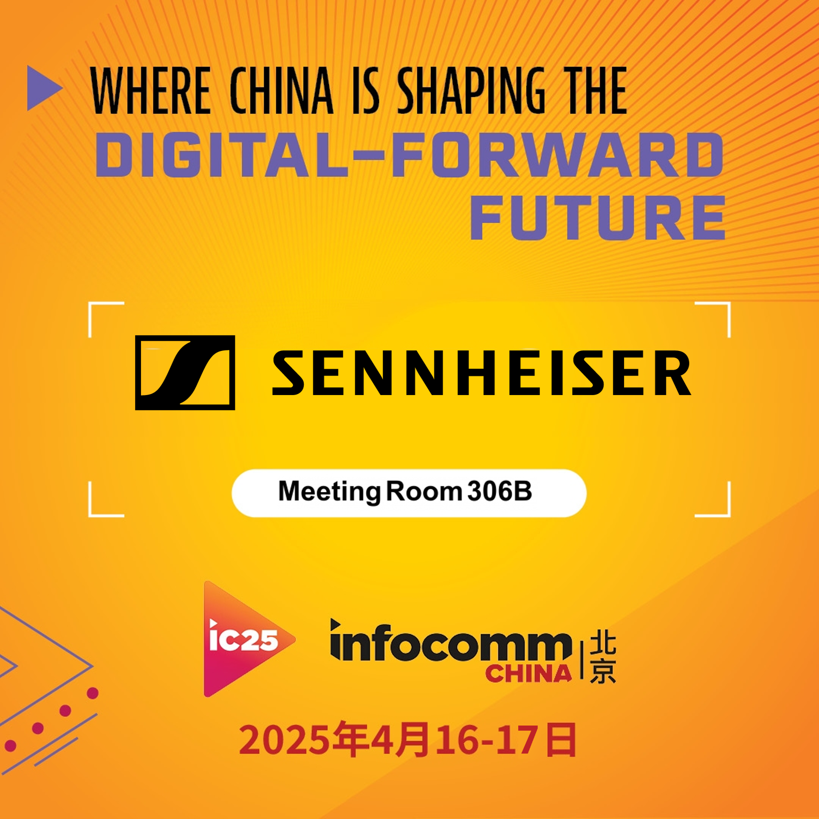

2025 “连接与协作全球路演”：全球协作新篇章
2025 中国区“连接与协作全球路演”将于北京InfoComm China 2025正式启动，随后将相继在上海、台北和香港三大城市精彩呈现。 森海塞尔与全球超过40家音视频领域的顶尖品牌建立了联盟合作伙伴关系，包括微软、腾讯、Q-SYS、巴可(Barco)、MAXHUB、捷扬光电(Lumens)等，共同致力于为用户提供软硬件易集成、软件高适配的音视频解决方案。此次巡演旨在与全球行业领袖共襄盛举,探索行业领先的技术和解决方案，聚焦创新应用场景，探索沟通协作新机遇，推动协作与学习的未来发展。

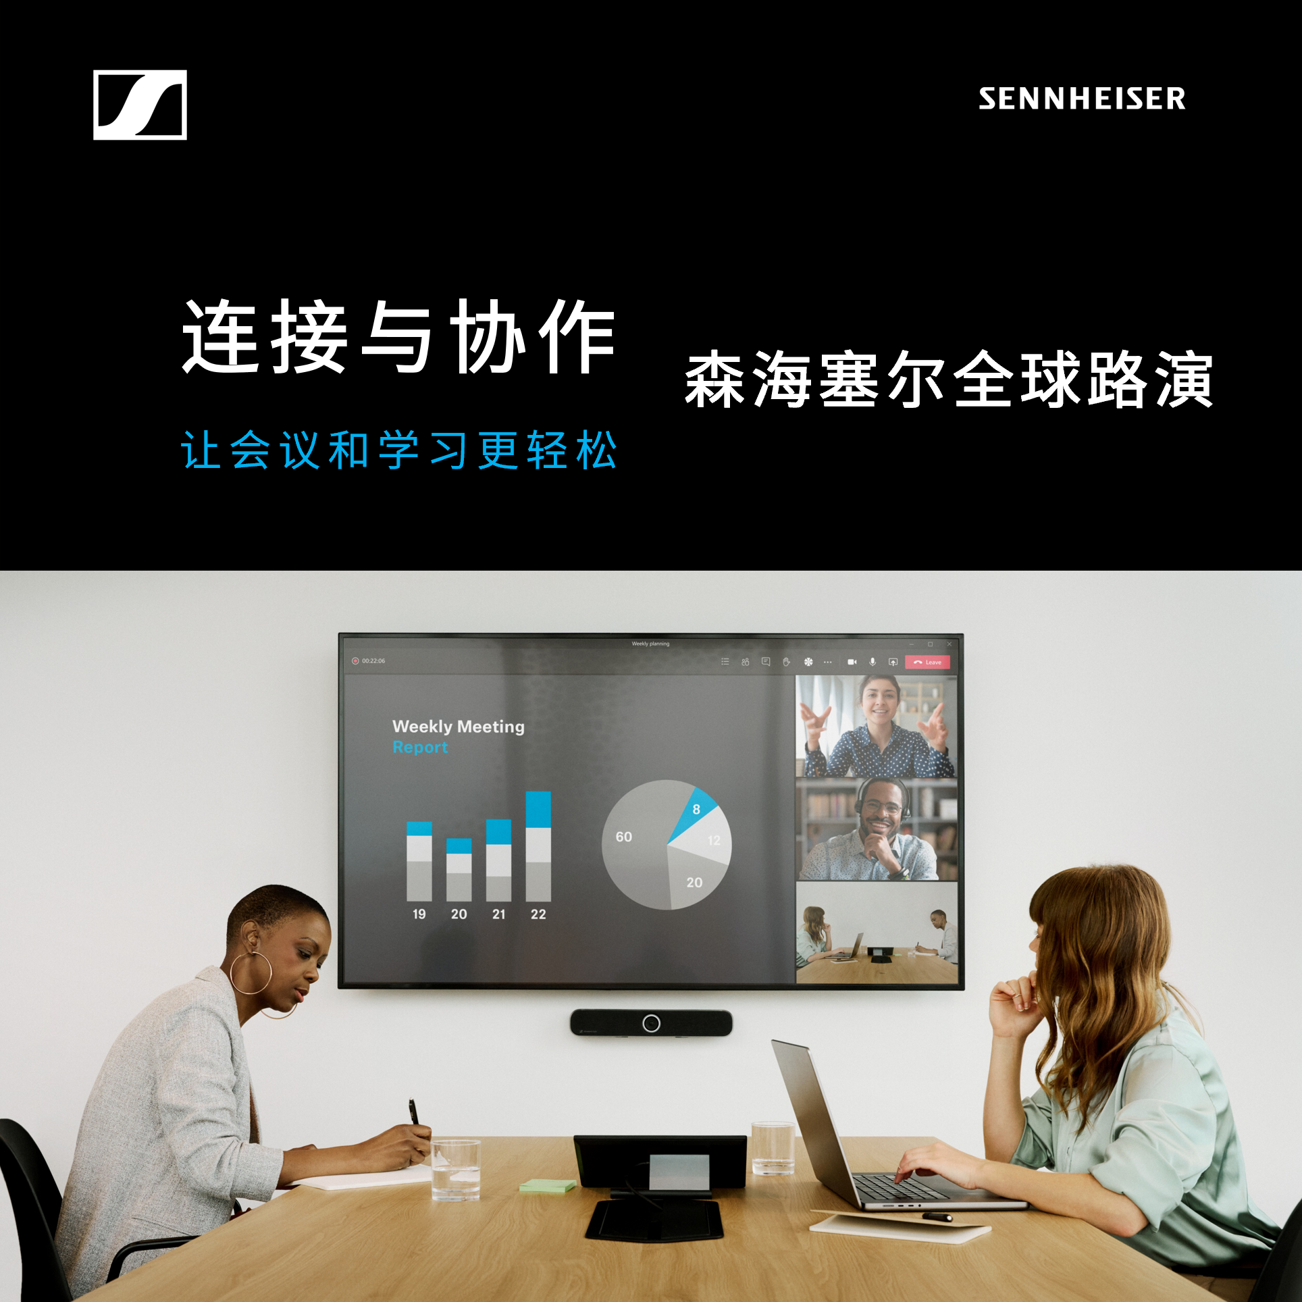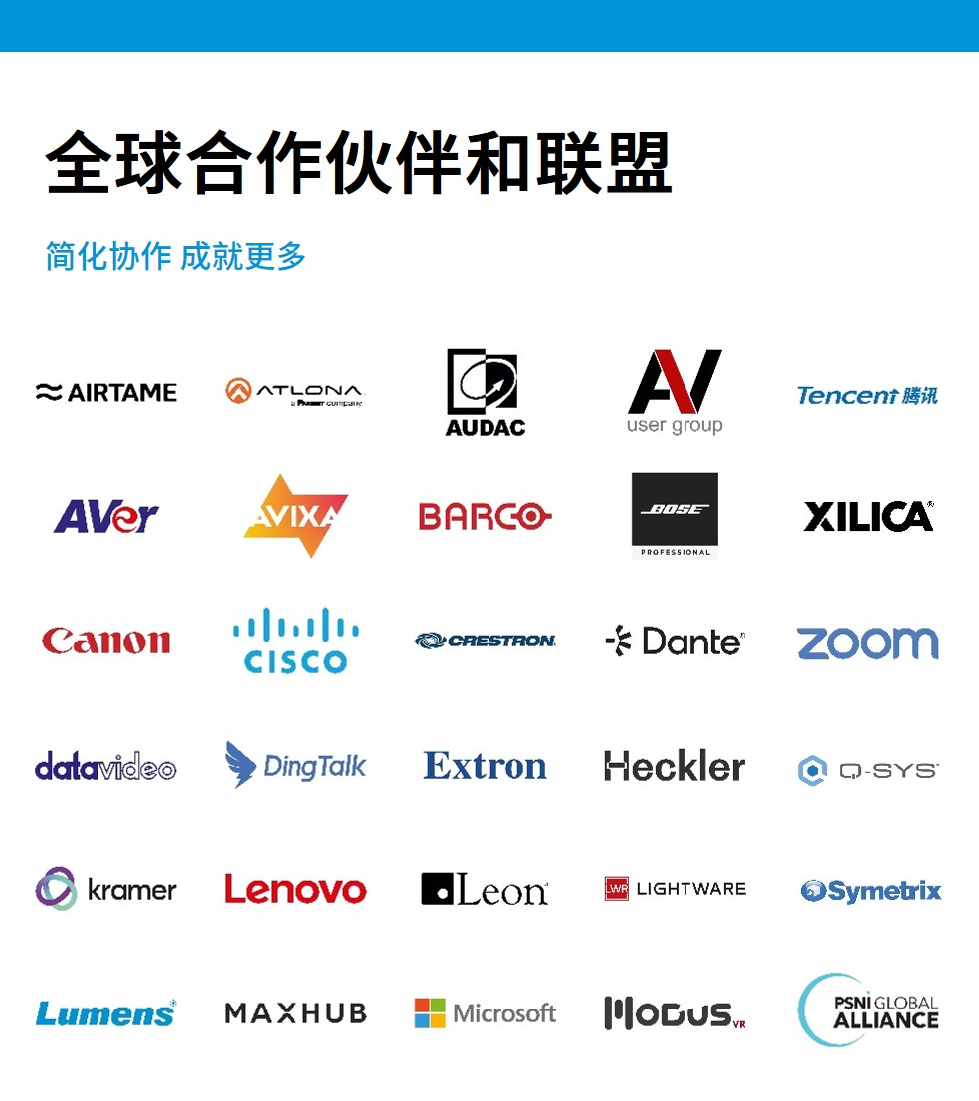

森海塞尔商务通讯中国大陆区销售负责人表示：“作为2025‘连接与协作全球路演’中国区的首站，北京InfoComm China 2025为我们提供了一个绝佳的平台，展示森海塞尔解决方案卓越的连接性和强大的合作伙伴生态。森海塞尔始终致力于通过创新技术与卓越产品，为用户提供无缝协作体验。我们期待通过此次展会，与合作伙伴及行业同仁共同探讨会议与教育的未来趋势，为客户提供更智能、更灵活的音频解决方案。”

森海塞尔商务通讯TC系列：智能协作“沉浸式”新体验

森海塞尔特别设置了两间互动演示区，参观者可近距离体验 TCC M天花阵列麦克风和TC Bars智能音视频一体机在企业和教育领域实际场景中的应用,并且现场将有技术专家全程提供详细的技术讲解，帮助观众深入了解这些产品的创新功能与应用场景。值得关注的是，森海塞尔将首次在中国展出带有方形边框的TCC M。这一全新设计能适配方形天花板安装场景，为用户提供灵活多样的部署方案。
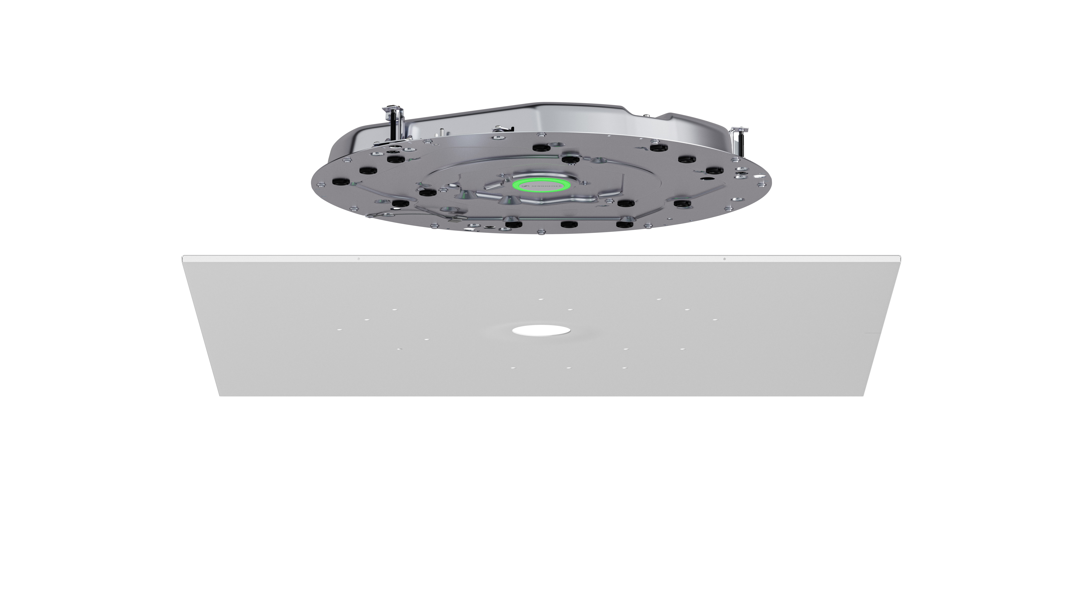
带有方形边框的TCC M

其中，TC Bar M专为中型协作空间设计，配有Dante接口，集成了4K超高清摄像头、AI驱动的“自动取景”和“人像平铺”等功能，通过深度集成AI技术，它能精准捕捉会议室每个角落的发言，并实时呈现每位与会者的清晰画面，为您带来身临其境的会议体验重新定义现代会议新标准。

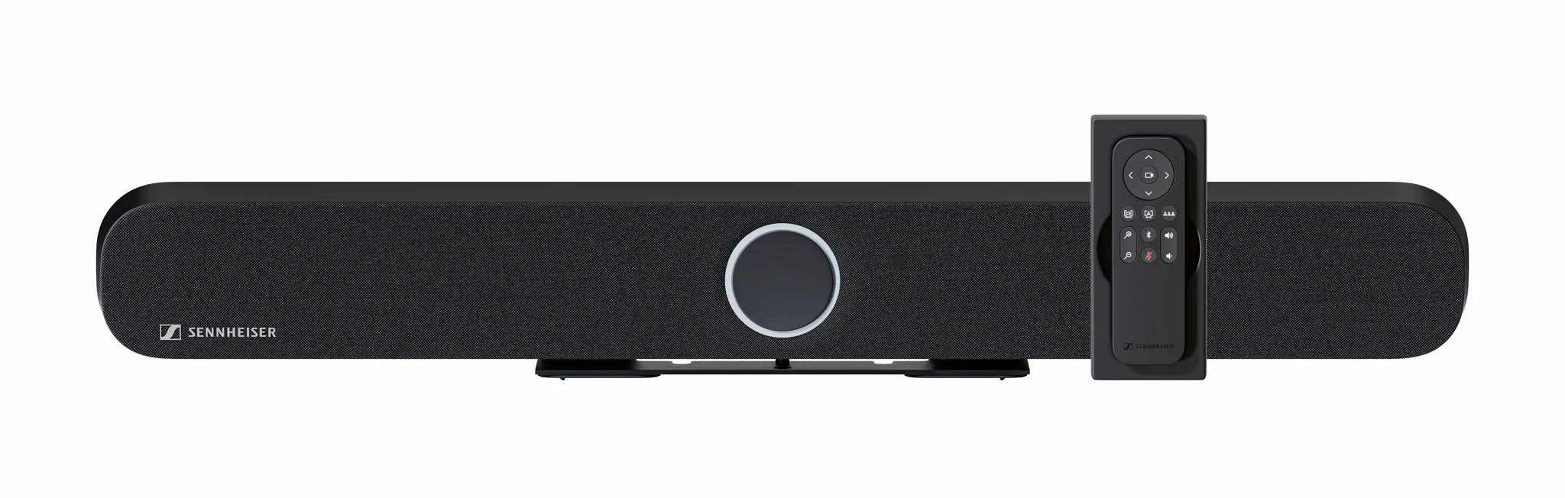
TC Bars智能音视频一体机

TCC M天花阵列麦克风拥有屡获殊荣的TCC 2天花阵列麦克风产品所有的创新技术和功能, 并适用于中型会议室、教室和协作空间。此次展出的方形TCC M进一步完善了产品类型，为用户提供了更多选择。TCC M采用动态波束成形专利技术和TruVoicelift原声增强功能，能够实时追踪发言人位置，精准锁定声音来源，支持用户自由移动及室内布置的灵活变动，确保发言人在任何位置，声音都始终清晰可闻、音质自然完整。无论线上还是线下空间都能化身高效协作中心，畅享清晰流畅的沟通体验。
Room Planner, Control Cockpit与Soundbase软件：智能化规划与管理
除商务通讯全系列产品外，森海塞尔还将展示能助于房间规划的Room Planner以及简化工作流程的Control Cockpit 和 Soundbase管理软件。

Room Planner作为云端会议室规划工具，帮助用户优化设备布局，确保清晰音频覆盖；通过输入会议室的基本信息，Room Planner 可智能推荐最适合的森海塞尔解决方案以及设备的最佳摆放位置，确保每个参会者都能清晰听到会议内容。

Control Cockpit是森海塞尔设备实现简便安装、控制和维护的核心软件。软件可帮助用户全面概览已联网的森海塞尔设备。该软件可以一目了然地显示状态信息，使您能够轻松调整单个设备或同时调整多个设备。

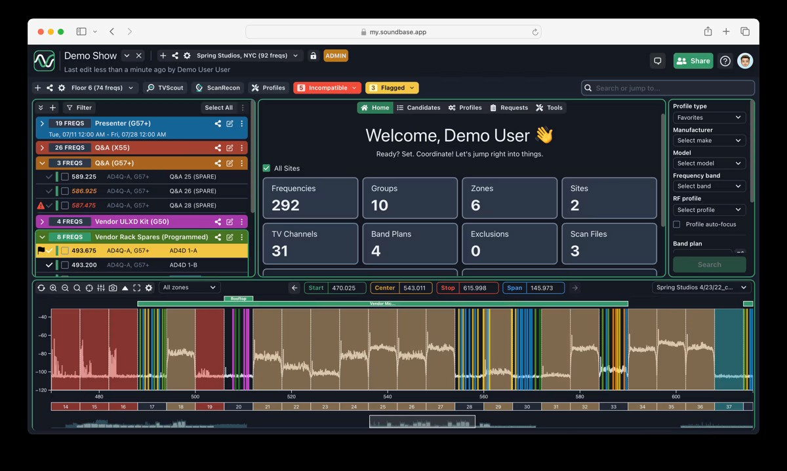
Soundbase 应用:样品展示
森海塞尔在本届展览还将首次向中国市场展示Soundbase无线管理软件工具。这款专业解决方案能够有效简化商务通讯环境中的射频信号管理工作。Soundbase通过其多设备联动与实时监控功能，为企业会议系统提供稳定的无线频率保障，能够确保会议麦克风等无线设备协同工作，实现清晰稳定的语音传输。Soundbase解决方案可适应从中小型会议室到大型会议中心等不同规模的商务应用场景。其智能化的多链路协调功能能显著提升会议系统的可靠性和管理效率，而直观的操作界面则大大降低了射频管理的技术门槛。

森海塞尔诚邀您莅临北京InfoComm China 2025展台（M306B），亲身体验其卓越的商务通讯解决方案，共同探索音频技术的未来发展方向。

如需了解更多森海塞尔商务通讯解决方案的信息，请访问：https://www.sennheiser.com/zh-cn/catalog/products/meeting-conference-systems

（正文结束）

关于森海塞尔品牌
音频是我们的生命之源。我们致力于创造与众不同的音频解决方案。打造音频之未来并为我们的客户提供非凡的声音体验——这就是森海塞尔品牌近80年来所传承的精神。专业话筒及监听系统、会议系统、流媒体技术和无线传输系统等专业音频解决方案，这些业务隶属于森海塞尔（Sennheiser electronic GmbH & Co. KG）；而消费电子产品业务包括耳机、条形音箱和语音增强耳机等在森海塞尔的授权下由索诺瓦控股集团（Sonova Holding AG）运营。

www.sennheiser.com
www.sennheiser-hearing.com

大中华区新闻联系人
张迎 Olivia
Olivia.Zhang@external.sennheiser.com
+86 17317978948

大中华区新闻联系人
张幸天 Synthia
xingtian.zhang@bursonglobal.com
+86 13521538398

